

INGENIERÍA DE SISTEMAS DE INFORMACIÓN  
 CURSO: PROGRAMACIÓN ORIENTADO A OBJETOS  
 SECCIÓN: 205   
DOCENTE: Juan Alfonso Ramírez Espinoza  
 **2025-1**  
  
TRABAJO PARCIAL  
 **SISTEMA DE GESTIÓN DE PEDIDOS PARA RESTAURANTES**

INTEGRANTES:

* Hidalgo Martel, Joseph Edward (U202421665)
* Huamán Flores, Alexis Miguel (U20241G114)
* Peña Roña, Antony Jomar (U202421102)
* Villavicencio Dávila, Ivette Lucero (U20241G010)

**Resumen del proyecto**

El proyecto trabajado es un sistema integral para la gestión eficiente de restaurante, orientado a optimizar tiempos y procesos en la gestión de registros y evaluación de mesas, mozos y pedidos. El sistema permitirá registrar y evaluar mesas, a partir de datos como número, zona, capacidad y estado. Asimismo, gestionara los mozos desde su registro y el cambio de mesa si uno no está disponible, validando que no superen su capacidad máxima de atención. En el caso de los pedidos, los clientes podrán seleccionar entre platos, postres y bebidas, registrándose la hora de inicio y entrega de cada uno. Además, el sistema permitirá la generación de reportes estadísticos relevantes, como los mozos con mayores pedidos atendidos, las mesas con mayor y menor actividad, el tiempo promedio de espera, los ingresos obtenidos por cada zona del restaurante y otros reportes adicionales. De esta manera, se mejorará la forma de tomar decisiones y una gestión más eficiente del establecimiento.

**Objetivo**

Como se mencionó anteriormente, el objetivo del proyecto es desarrollar e implementar un sistema digital de gestión para restaurantes que permita una atención y eficiencia óptima, mediante el registro y control digital de mesas, mozos y pedidos. Además, implementa la generación de reportes estadísticos que faciliten la obtención de información que ayuden a mejorar continuamente el servicio y la calidad de atención al cliente. **(Instituto Le Cordon Bleu, s.f.)**

**Alcance**

Este programa está diseñado específicamente para restaurantes en crecimiento que buscan organizar la gestión de sus recursos y mejorar la eficiencia operativa del negocio. Su uso puede estar orientado tanto para el personal operativo como los administradores del establecimiento, brindando herramientas de análisis que permitan la toma de decisiones relacionadas con un control correcto y eficiente de los recursos.

**INDICE**

1. **Objetivo del Estudiante** (Student Outcome)
2. **Capítulo 1:** Presentación y sustentación del problema a resolver

* Tema del trabajo
* Sustento teórico que el tema
* Motivación por la que escogió el tema

1. **Capítulo 2**: Estructuras de archivo

* Análisis de datos
* Plan de actividades

1. **Capítulo 3:** Listado de funcionalidades cumplidas y Manual de Usuario

* Tabla las funcionalidades
* Capturas de pantallas

1. **Conclusiones**
2. **Recomendaciones**
3. **Glosario de Términos**
4. **Bibliografía**
5. **Participación**

**OBJETIVOS DEL ESTUDIANTE**   
**(Student Outcome)**

**Student Outcome ABET – EAC – 2:**

* **Antony Yomar Peña Roña:**  
  La realización de este trabajo ha fortalecido mi capacidad para resolver problemas a través de soluciones innovadoras aplicadas al sistema del restaurante. Además, me ha permitido aplicar principios de la ingeniería y poner en práctica mis conocimientos sobre Python para desarrollar un sistema eficiente y optimizado que permita gestionar y administrar los recursos del negocio, así como brindar reportes precisos que servirán para mejorar la toma de decisiones e impulsar un enfoque estratégico orientado al crecimiento y el desarrollo continuo del restaurante.

**CAPITULO 1**

**Presentación y sustentación del**   
**problema a resolver**

**A. Tema del trabajo:**

* Desarrollo de un sistema digital integral para la gestión operativa y administración de recursos en restaurantes

**B. Sustento teórico del tema:**

* Este proyecto se basa en el uso de un sistema digital para gestionar de manera más eficiente las operaciones de un restaurante, como la asignación de mesas, la atención de los mozos y el seguimiento de los pedidos. Al automatizar estas tareas, se mejora la organización y se reduce el error humano, lo que permite un servicio más rápido y preciso. Además, el programa genera reportes para ayudar a los encargados a tomar decisiones basadas en datos. Para realizar este proyecto utilizaremos el lenguaje Python el cual permite desarrollar sistemas eficientes y fáciles de adaptar a las necesidades de la empresa. **(Castro, 2018).**

**C. Motivación por la que escogió el tema:**

* Nos motivó a desarrollar este proyecto la falta de automatización y eficiencia en la administración que aún se mantiene en muchos establecimientos de comida, ya sea debido al desconocimiento de estos programas o a la falta de recursos económicos. Nuestro objetivo es optimizar y mejorar el sistema de gestión de estos restaurantes, permitiendo un ahorro significativo de tiempo en tareas de gestión y administración del negocio. Así mismo, buscamos satisfacer tanto las necesidades operativas como la experiencia de los clientes.

**CAPITULO 2**  
**Estructuras de archivos**

**A. ANÁLISIS DE DATOS**

1. **LISTAS**

* Lista_mesas
* Lista que almacena el registro de cada mesa en el restaurante con capacidad hasta 100.
* Tipo de Dato:
* list
* Uso:
* Intermedio
* Lista_mozos
* Lista que almacena los registros de cada mozo para ser asignado a una mesa.
* Tipo de Dato:
* List
* Uso:
* Intermedio
* Lista_clientes
* Lista que almacena diccionarios con los datos de cada cliente o mesa atendida.
* Tipo de Dato:
* List
* Uso:
* Intermedio
* Lista_platos
* Lista que almacena los platos disponibles de fondo con su precio de cada pedido de un cliente.
* Tipo de Dato:
* List
* Uso:
* Intermedio
* Lista_postres
* Lista que almacena los postres disponibles con su precio de cada pedido de un cliente.
* Tipo de Dato:
* List
* Uso:
* Intermedio
* Lista_bebidas
* Lista que almacena las bebidas disponibles con su precio de cada pedido de un cliente.
* Tipo de Dato:
* list
* Uso:
* Intermedio
* Lista_h_pedidos
* Lista que almacena los registros de la hora en que se hizo el pedido de un cliente.
* Tipo de Dato:
* List
* Uso:
* Inermedio
* Lista_h_maxima
* Lista que almacena la hora máxima de entrega de un pedido para cada mesa
* Tipo de Dato:
* list
* Uso:
* Intermedio
* Lista_h_entrega
* Lista que almacena los registros de la hora en que se hizo la entrega del pedido de un cliente.
* Tipo de Dato:
* list
* Uso:
* Intermedio
* pagos_finales
* Lista que almacena diccionarios que contienen el número de mesa con su respectivo pago total
* Tipo de Dato:
* List
* Uso:
* Intermedio

1. **DICCIONARIOS**

* **Cliente**
* Diccionario que contiene datos del cliente como número de mesa, mozo asignado, los platos, postres y bebidas pedidos, así como la hora del pedido como la hora de entrega.
* Tipo de Dato:
* “nMesa” --> int
* “nMozo” --> int
* “plato” --> list[str, int]
* “postre” --> list[str, int]
* “bebida” --> list[str, int]
* “hora_pedido”--> list [ list[ int ]]
* “ hora_maxima” --> list [ list[ int ]]
* “hora_entrega” --> list [ list[ int ]]
* Uso:
* Intermedio
* **Bebidas**
* Diccionario que representa la carta de bebidas disponibles en el restaurante. Cada llave es un numero entero donde el cliente elegirá qué opción escoger, el valor de cada llave contiene una lista con el nombre y precio de la bebida.
* Tipos de Datos:
* Número de bebida --> int
* Nombre de la bebida --> str
* Precio --> float
* Uso:
* Intermedio
* **Postres**
* Diccionario que representa la carta de postres disponibles en el restaurante. Cada llave es un numero entero y su valor es una lista que contiene el nombre del postre con su respectivo precio.
* Tipos de Datos:
* Número de postre --> int
* Nombre del postre--> str
* Precio --> float
* Uso:
* Intermedio
* **Platos**
* Diccionario que representa la carta de platillos de fondo disponibles en el restaurante. Cada llave es un numero entero y su valor es una lista que contiene el nombre del plato con su precio.
* Tipos de Datos:
* Número de plato --> int
* Nombre del plato --> str
* Precio --> float
* Uso:
* Intermedio
* **Mesa_pago_final**
* Diccionario que almacena el número de mesa y el monto total a pagar de esa misma. Se utiliza para registrar el pago calculado (con posibles descuentos) para luego guardarlo en una lista.
* Tipo de Dato:
* “N_Mesa” --> int: representa el número de mesa.
* “pago_final” --> float: representa el monto total que debe pagar esa mesa.

1. **VARIABLES**

* numero_mesa

- Registra el número de cada mesa

* capacidad_mozo
* Indica la capacidad máxima de mesas para un mozo
* zona_mesa
* Registra la zona en que se encuentra la mesa (sala, terraza)
* id_mozo
* Registra el número de identificación de cada mozo
* capacidad_mesa
* Indica la capacidad máxima de personas en cada mesa
* estado_mesa
* Indica el estado en que se encuentra la mesa (libre/ocupada/reservada)
* pagoTotal
* Indica el pago total de cada mesa
* hora_pedido / minutos_pedido
* Registra la hora y minuto de pedido de un cliente
* hora_entrega / minutos_entrega
* Registra la hora y minuto de entrega del pedido

1. **LIBRERIAS ADICIONALES**

* Tabulate (Python Central, 2025)
* Se utiliza para mostrar datos tabulares (listas o diccionarios) en tablas bien organizadas de forma clara.
* Uso:
* Salida

* Datetime **(Python Software Foundation, 2025)**
* Se utiliza para trabajar con fechas y horas. Permite crear, comparar y manipular objetos como fechas, tiempos y marcas.
* Uso:
* Salida

1. **RESTRICCIONES GENERALES**

* Para mozos
* Máximo de 4 mesas por mozo
* Para Mesas
* Máximo de 100 mesas para registrar
* Máximo de 4 personas por mesa

**B. Plan de Actividad:**

|  |  |  |  |
| --- | --- | --- | --- |
| **Código** | **Alumno** | **Actividad** | **Fecha de entrega** |
| **U202421102** | Peña Roña, Antony Yomar | * Gestión de Mesas y Mozos * Registrar mesas con zona (sala/terraza). * Asignar mozos con límite de 4 mesas por mozo (regla de negocio). | **05/05/2025** |
| **U20241G114** | Huamán Flores, Alexis Miguel | **Tomar pedidos por mesa**   * Añadir/eliminar ítems * Registrar hora de inicio y hora de final * 1 reporte adicional | **07/05/2025** |
| **U20241G010** | Villavicencio Dávila, Ivette Lucero | **Cálculo de pago**   * Descuento automático del 10% si el tiempo de espera supera 30 minutos. * Propina sugerida del 10% del total. * 1 reporte adicional | **09/05/2025** |
| **U202421665** | Hidalgo Martel, Joseph Edward | **Mostrar reportes básicos**   * Mesa con Mayor Consumo (ventas totales por mesa). * Mozo con Más Pedidos Atendidos (eficiencia del personal). * Tiempo Promedio de Espera por Pedido (optimización de cocina). * Ingresos por Zona (sala vs. terraza) (análisis de demanda). | **10/05/2025** |
| **Observaciones:** | | | |
| * **Ninguna** | | | |

**B. Funcionalidades a cargo de cada estudiante:**

|  |  |
| --- | --- |
| Nombre | Responsabilidad |
| Antony Yomar Peña Roña | Gestión de mesas y mozos |
| Alexis Miguel Huamán Flores | Tomar pedidos por mesa |
| Ivette Lucero Villavicencio Dávila | Cálculo de pago |
| Joseph Edward Hidalgo Martel | Mostrar reportes básicos |

**CAPITULO 3**  
**Listado de funcionalidades cumplidas y Manual de Usuario**

**A. Tabla de funcionalidades:**

|  |  |  |
| --- | --- | --- |
| **#FR** | **FUNCIÓN** | **Cumplido** |
| **FR1** | El sistema debe presentar una portada con el logo de la empresa y los datos del proyecto. | **Se cumplió totalmente** |
| **FR2** | El sistema debe presentar un menú interactivo hacia todas las opciones del programa (registros y reportes). | **Se cumplió totalmente** |
| **FR3** | El sistema registra correctamente mesas y mozos. | **Se cumplió totalmente** |
| **FR4** | El sistema valida el ingreso de datos para el mozo y la mesa:   * Mesas: numero, estado, capacidad, zona * Mozos: numero, estado, nombre, teléfono, capacidad | **Se cumplió totalmente** |
| **FR5** | El sistema verifica que la capacidad máxima de atención del mozo sea de 4 mesas. | **Se cumplió totalmente** |
| **FR6** | El sistema muestra un reporte de mesas y mozos registrados con sus respectivas mesas asignadas. | **Se cumplió totalmente** |
| **FR7** | El sistema permite cambiar el mozo actual por uno nuevo respecto a una mesa asignada en caso de incidencias. | **Se cumplió totalmente** |
| **FR8** | El sistema valida el estado de las mesas para cuando esta una sea reservada su estado cambie automáticamente. | **Se cumplió**  **totalmente** |
| **FR9** | El sistema muestra correctamente el menú de platos, postres y bebidas. | **Se cumplió totalmente** |
| **FR10** | El sistema valida que la opción ingresada por el usuario sea correcta con respecto a los pedidos disponibles. | **Se cumplió totalmente** |
| **FR11** | El sistema permite la eliminación de algún pedido realizado por el cliente. | **Se cumplió totalmente** |
| **FR12** | El sistema muestra un reporte de los clientes y sus pedidos. | **Se cumplió totalmente** |
| **FR13** | El sistema registra la hora en que se realizó el pedido y muestra la hora máxima en la que deberá hacerse la entrega. | **Se cumplió totalmente** |
| **FR14** | El sistema permite el ingreso de la hora de entrega del pedido registrada por el usuario y valida que la hora sea correcta. | **Se cumplió totalmente** |
| **FR15** | El sistema permite calcular el pago total de cada mesa. | **Se cumplió totalmente** |
| **FR16** | El sistema permite realizar un descuento automático dependiendo del tiempo de espera de un pedido. | **Se cumplió totalmente** |
| **FR17** | El sistema realiza pregunta al cliente si desea abonar propina, 10%, del pago total. | **Se cumplió totalmente** |
| **FR18** | El sistema permite el ingreso del número de mesa a querer cancelar. | **Se cumplió totalmente** |
| **FR19** | El sistema valida que el número de mesa ingresado este anteriormente registrado y exista. | **Se cumplió totalmente** |
| **FR20** | El sistema compara el tiempo de entrega de pedido con el tiempo de espera máximo. | **Se cumplió totalmente** |
| **FR24** | El sistema ejecuta bien todos los reportes sin ninguna falla. | **Se cumplió totalmente** |
| **FR25** | El sistema debe mostrar un reporte de la mesa con mayor consumo (ventas totales por mesa). | **Se cumplió totalmente** |
| **FR26** | El sistema debe generar un reporte del mozo con más pedidos atendidos (eficiencia del personal). | **Se cumplió totalmente** |
| **FR27** | El sistema debe mostrar el tiempo promedio de espera de todos los pedidos (optimización de cocina). | **Se cumplió totalmente** |
| **FR28** | El sistema debe mostrar un reporte de si el pedido llegó tarde o llegó a tiempo. | **Se cumplió totalmente** |
| **FR29** | El sistema debe presentar un reporte de ingresos por zona (sala vs. terraza) con un análisis de demanda. | **Se cumplió totalmente** |
|  | **Referencia utilizada: Van Rossum, et al., (2025)** |  |

**B. Manual de Usuario**

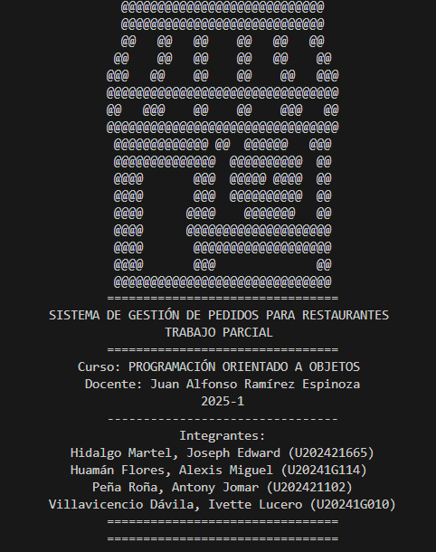

Carátula principal del proyecto, donde se muestran datos como el nombre del sistema, curso, docente e integrantes.

-----------------------------------------------------------------------------------------------------------------------------

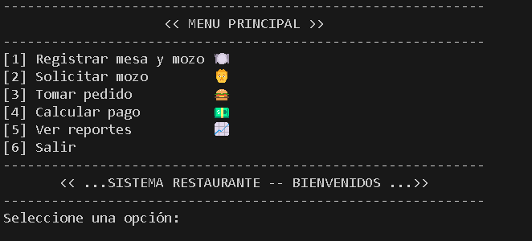

Se presenta el menú principal del sistema, donde se podrá realizar diversas acciones como registrar mesa y mozo, solicitar un mozo, tomar el pedido a una mesa, calcular el pago total de la mesa y ver los reportes finales.

-----------------------------------------------------------------------------------------------------------------------------

1. **Registrar mesa y mozo**

-----------------------------------------------------------------------------------------------------------------------------

, Imagen

Al seleccionar la opción 1, **“Registrar mesa y mozo”**, el usuario accederá a un submenú con las siguientes opciones:

1. Registrar mesas
2. Registrar mozos
3. Salir

Desde este submenú, el usuario podrá elegir la acción que desea realizar o regresar al menú principal si lo prefiere.

-----------------------------------------------------------------------------------------------------------------------------  
, Imagen

Si el usuario selecciona la opción 1, **“Registrar mesas”**, deberá proporcionar los siguientes datos: número de registro, zona de disponibilidad, capacidad total y estado de la mesa. La función se encargará también de validar que todos los datos ingresados sean correctos. Una vez completado este proceso, se mostrará un mensaje que indicará si el registro de la mesa se realizó de manera correcta o si ocurrió algún error durante la operación.

---------------------------------------------------------------------------------------------------------------------

, Imagen

Si el usuario selecciona la opción 2, **“Registrar mozos”**, deberá proporcionar los siguientes datos: id, nombre y apellido, número telefónico y estado del mozo. La función se encargará también de validar que todos los datos ingresados sean correctos. Una vez completado este proceso, se mostrará un mensaje que indicará si el registro del mozo se realizó de manera correcta o si ocurrió algún error durante la operación.

---------------------------------------------------------------------------------------------------------------------

, Imagen

Luego de haber registrado las mesas y mozos correspondientes, el sistema regresara a mostrar el menú principal para seguir con las demás funciones.

---------------------------------------------------------------------------------------------------------------------

1. **Solicitar mozo**

---------------------------------------------------------------------------------------------------------------------

, Imagen

Al seleccionar la opción 2, **“Solicitar mozo”**, el usuario accederá a un submenú con las siguientes opciones:

1. Asignar mozo a mesa
2. Cambiar mozo de la mesa actual
3. Salir

Desde este submenú, el usuario podrá elegir la acción que desea realizar o regresar al menú principal si lo prefiere.

---------------------------------------------------------------------------------------------------------------------

, Imagen

Si el usuario selecciona la opción 1, **“Asignar mozo a mesas”**, se mostrará una tabla de los mozos registrados y con en ello deberá ingresar el **“id_mozo”** junto al número de mesa ingresado anteriormente, además confirmará con un “**si”** dicha reserva para que los cambios sean guardados y pueda continuar con el siguiente paso.

---------------------------------------------------------------------------------------------------------------------

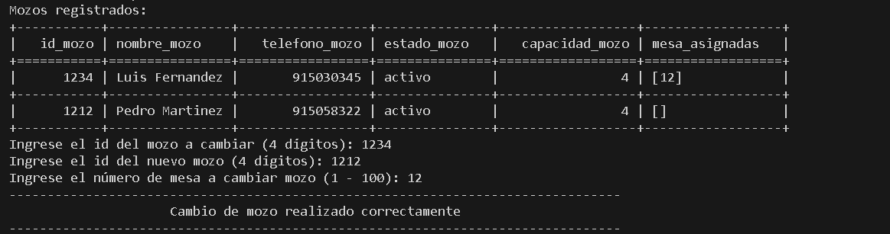

Al seleccionar la opción 2, **“Cambiar mozo de la mesa actual”**, En esta opción, el usuario podrá realizar el cambio de mozo asignado a una mesa, en caso de incidencia. Para ello deberá ingresar el “**id_mozo”** actual y el **“id_mozo”** del nuevo mozo, sumado a ello colocará el **número de mesa** que ha registrado al inicio y a la cual desea hacer el cambio. Al finalizar el proceso, se mostrará un mensaje de confirmación indicando que el cambio se realizó correctamente.

---------------------------------------------------------------------------------------------------------------------

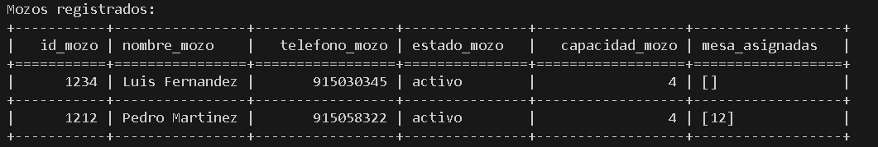

Para visualizar los cambios realizados, deberá regresar al **menú principal** y seleccionar la opción **5: Ver reportes**. Dentro del menú de reportes, elija la **opción 2: Mostrar mozos**. Ahí podrá ver reflejados los cambios realizados.

---------------------------------------------------------------------------------------------------------------------

, Imagen  
Luego de haber asignado una o varias mezas con sus respectivos mozos, procedemos a regresar al menú principal para continuar con las siguientes funciones.

---------------------------------------------------------------------------------------------------------------------

**3) Tomar pedido**

---------------------------------------------------------------------------------------------------------------------

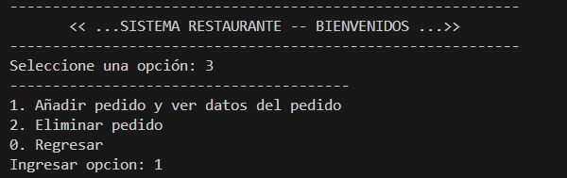

Al seleccionar la opción 3, **“Tomar pedido”,** el usuario accederá a un submenú con las siguientes opciones:

1. Añadir pedido y ver datos del pedido
2. Eliminar pedido

0. Regresar  
Desde este submenú, el usuario podrá elegir entre estas opciones para continuar con el programa.

---------------------------------------------------------------------------------------------------------------------

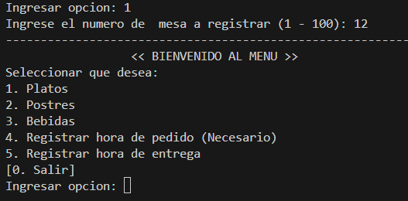

Si el usuario ingresa la opción 1, **“Añadir pedido y ver datos del pedido”**, tendrá que ingresar el número de mesa a registrar el pedido, luego de esto accederá a otro submenú donde podrá elegir entre las siguientes opciones:

1. Platos
2. Postres
3. Bebidas
4. Registrar hora de pedido (Necesario)
5. Registrar hora de entrega

0. salir

---------------------------------------------------------------------------------------------------------------------

, Imagen

Al ingresar la opción 1, **“Platos”**, el usuario podrá visualizar entre los diferentes platillos y para elegir cada platillo necesitará ingresar su respectiva opción.

---------------------------------------------------------------------------------------------------------------------

, Imagen

Al ingresar la opción 2, **“Postres”**, el usuario podrá visualizar entre los diferentes postres y para elegir cada platillo necesitará ingresar su respectiva opción.

---------------------------------------------------------------------------------------------------------------------

, Imagen

Al ingresar la opción 3, **“Bebidas”**, el usuario podrá visualizar entre las diferentes bebidas y para elegir cada platillo necesitará ingresar su respectiva opción.

---------------------------------------------------------------------------------------------------------------------

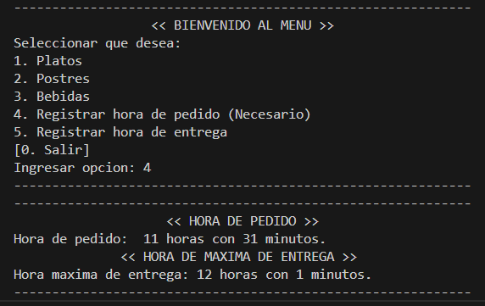

Luego de registrar su pedido, el usuario regresará de nuevo al submenú, donde tendrá que elegir la necesariamente opción 4 para registrar la hora de pedido.

, Imagen

Después de hacer lo anterior, se regresará automáticamente al submenú de **“Tomar pedidos”,** ahí podrá elegir si ingresar otra vez a **“Añadir pedido y ver datos del pedido”** para registrar la hora de entrega o regresar al menú principal para hacer otras funciones.

------------------------------------------------------------------------------------------------------------------------------

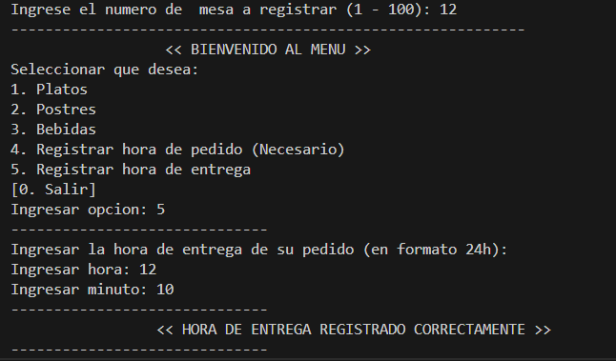

Si elegiste ingresar de nuevo para registrar la hora de entrega, te pedirá los datos de la hora y el minuto de entrega y así su pedido quedará completo.

---------------------------------------------------------------------------------------------------------------------

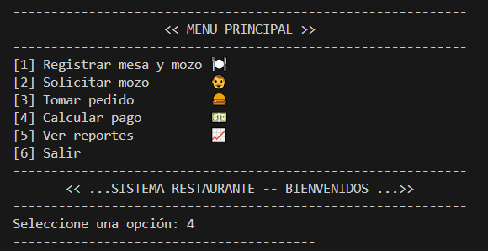

Al terminar de hacer los pedidos que desee, regresaremos al menú principal para continuar con la siguiente función.

---------------------------------------------------------------------------------------------------------------------

**4) Calcular pago**

---------------------------------------------------------------------------------------------------------------------

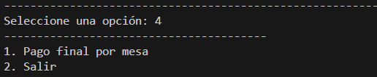

Al seleccionar la opción 4, **“Calcular pago”,** le llevará a un submenú donde el usuario podrá elegir entre estas opciones:

1. Pago final por mesa
2. Mostrar reporte de pago por mesa
3. Salir

---------------------------------------------------------------------------------------------------------------------

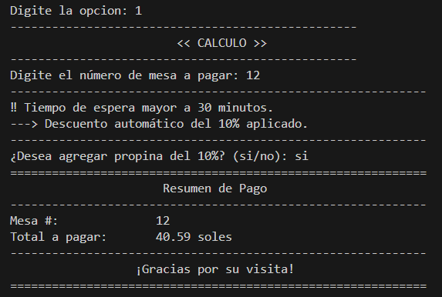

Si el usuario eligió la opción 1, **“Pago final por mesa”**, tendrá que digitar el número y luego colocar si desea agregar la propina que es el 10% del pago final, con todo esto agregado le

---------------------------------------------------------------------------------------------------------------------

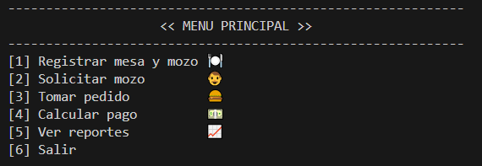

Al calcular los pagos de una mesa, tendremos que volver al menú principal para continuar con la última función.

---------------------------------------------------------------------------------------------------------------------

**5) Ver reportes**

---------------------------------------------------------------------------------------------------------------------

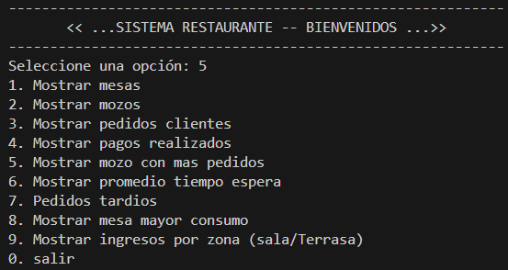

Al elegir la opción 5, **“Ver reportes”**, podremos visualizar los distintos reportes del programa:

1. Mostrar mesas
2. Mostrar mozos
3. Mostrar pedidos clientes
4. Mostrar pagos realizados
5. Mostrar mozo con más pedidos
6. Mostrar promedio tiempo espera
7. Pedidos tardíos
8. Mostrar mesa mayor consumo
9. Mostrar ingresos por zona (sala/Terraza)

0) Salir

---------------------------------------------------------------------------------------------------------------------

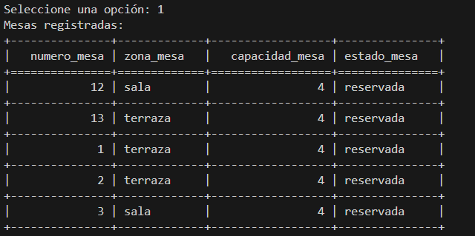

Al elegir la opción 1, podremos visualizar las mesas registradas durante todo el programa.

---------------------------------------------------------------------------------------------------------------------

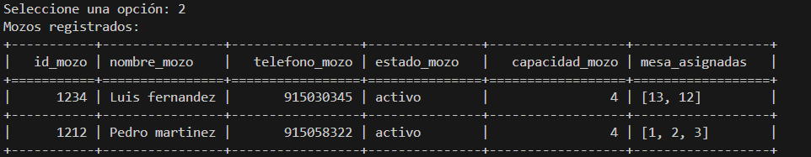Al elegir la opción 2, podremos visualizar los mozos registrados con sus respectivas mesas asignadas.

---------------------------------------------------------------------------------------------------------------------

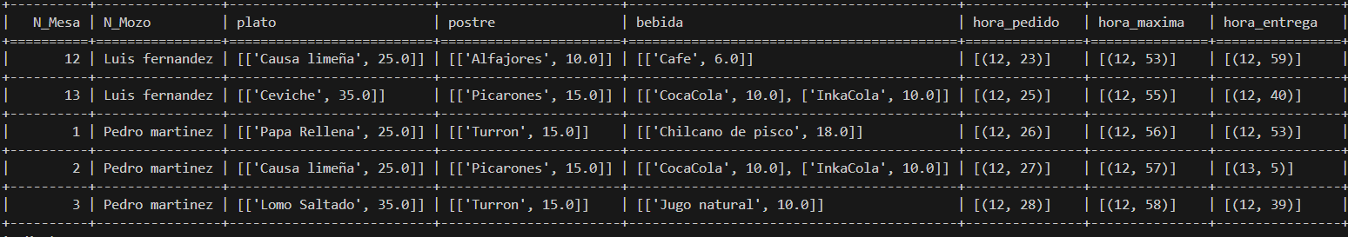Al elegir la opción 3, podremos visualizar los pedidos realizados por cada mesa, con su respectiva hora de pedido, hora máxima de entrega y hora de entrega.

---------------------------------------------------------------------------------------------------------------------

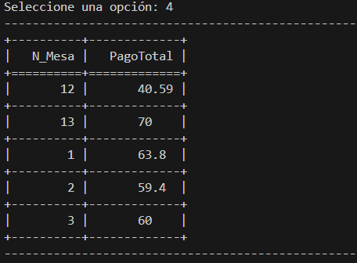

Al elegir la opción 4, podremos visualizar el pago final de cada mesa.

---------------------------------------------------------------------------------------------------------------------

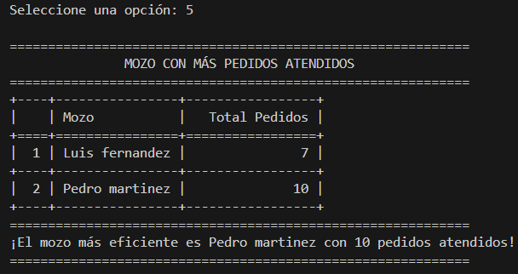

Al elegir la opción 5, podremos visualizar los pedidos atendidos por cada mozo, además del mozo más eficientes y su respectivo número de pedidos.

---------------------------------------------------------------------------------------------------------------------

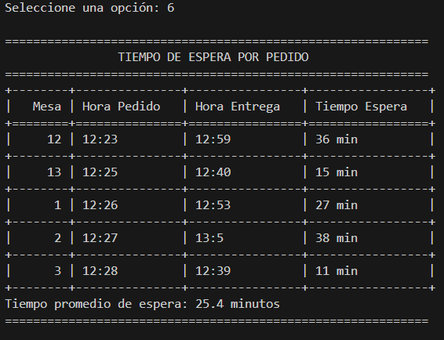

Al elegir la opción 6, podremos visualizar el tiempo de espera de cada pedido, además del promedio de espera.

---------------------------------------------------------------------------------------------------------------------

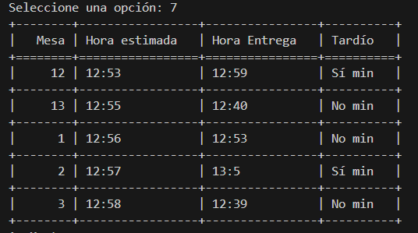

Al elegir la opción 7, podremos visualizar si el pedido de cada mesa tardó mucho o no tardó.

---------------------------------------------------------------------------------------------------------------------

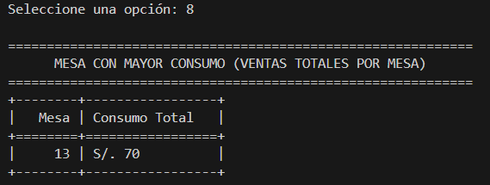

Al elegir la opción 8, podremos visualizar cual fue la mesa con mayor consumo

---------------------------------------------------------------------------------------------------------------------

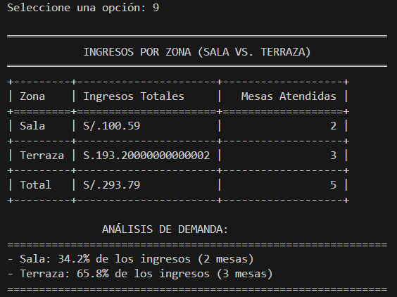

Al elegir la opción 9, podremos visualizar un análisis de ingresos por cada zona (sala/terraza), nos mostrará cuanto fue el ingreso por cada zona y cuantas mesas fue atendida, además de cuanto porcentaje de ingreso tiene cada zona.

---------------------------------------------------------------------------------------------------------------------

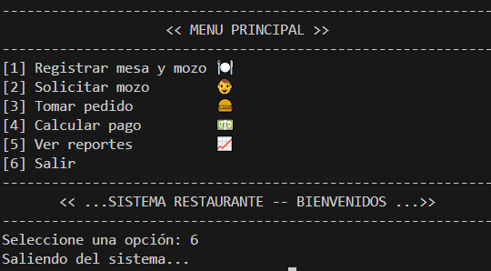

Con todo este proceso hemos terminado de ver cada una de nuestras funciones, para finalizar con el programa ingresaremos la opción 6.

---------------------------------------------------------------------------------------------------------------------

**CONCLUSIONES**

1. El desarrollo de este proyecto ha sido una experiencia enriquecedora y llena de aprendizajes, ya que me permitió aplicar los conocimientos adquiridos durante el curso. Además, me ayudó a fortalecer mi lógica de programación y a utilizar Python para implementar un sistema que optimice de manera eficiente tiempos y recursos.
2. Por otro lado, algo muy importante a destacar es la forma en que se estructuran y almacenan los datos en las funciones del sistema. Al principio, esto representó un desafío ya que, al tratarse de un programa extenso, resultaba confuso acceder a listas o diccionarios definidos desde el inicio. Sin embargo, esta dificultad me permitió aprender y comprender mejor su funcionamiento, logrando finalmente acceder a los datos de forma correcta y eficiente.
3. Finalmente, con este proyecto no solo aprendí nuevos conceptos de Python, sino que también entendí lo valioso que es automatizar procesos para hacer más eficientes los negocios. Me di cuenta de cómo un sistema bien pensado puede marcar la diferencia y ayudar a que una tienda o empresa crezca, y eso me motivó aún más a seguir aprendiendo y mejorando.

**RECOMENDACIONES**

1. Una recomendación que puedo dar sobre el aprendizaje de Python es empezar por entender bien la teoría y los conceptos básicos. Esto les permitirá comprender cómo funciona el lenguaje para que luego sea mucho más fácil ponerlo en práctica y eso va de la mano con el desarrollo continuo de ejercicios para fortalecer dichas habilidades en este mundo de la programación.
2. Por otro lado, algo que considero esencial al desarrollar programas más extensos es dividir el código en funciones. Esto permite organizar mejor cada parte del programa, facilita la lectura, y hace que sea mucho más sencillo reutilizar el código o hacer modificaciones sin perder tiempo. Personalmente, me ayudó a no perderme entre tantas líneas y a entender con más claridad el propósito de cada bloque
3. Otra recomendación que me parece importante es acostumbrarse a comentar el código mientras lo escribes. Esto no solo ayudará a entender mejor lo que hiciste después de un tiempo, sino que también permitirá a otra persona que trabaje en tu proyecto entender de manera clara y precisa las funcionalidades en cada bloque del código.

**GLOSARIO DE TÉRMINOS**

|  |  |
| --- | --- |
| **TÉRMINOS:** | **CONCEPTO:** |
| **Asignar_mozo** | Función que permite asignar un mozo a una mesa ya registrada para que esta sea habilitada y pueda recibir próximos pedidos. |
| **Cambiar_mozo** | Función que permite cambiar el mozo asignado a una mesa por otro. |
| **cartas, carta_platos, carta_postres, carta_bebidas** | Funciones que contienen diversos menús sobre los platos, postres y bebidas con los que dispone el restaurante y a través de los cuales se realizan los pedidos solicitados en el programa. |
| **dato_pago_mesa** | Lista que almacena los datos temporales de los pagos realizados por mesa. |
| **Datetime** | Es una librería que nos permite acceder a la hora actual en la que el programa se ejecuta y así controlar los tiempos de una manera más fácil. |
| **eliminar_pedido** | Función que elimina el pedido a elección del usuario. |
| **espera_promedio** | Función que calcula el tiempo promedio de espera para los pedidos registrados. |
| **guardar_cliente** | Función que guarda los datos de un cliente en un diccionario que incluye tanto los datos del usuario como las horas relacionadas con su pedido. |
| **Guardar_mesas** | Es una función que recibe parámetros tales como número, capacidad, zona y estado de cada mesa para luego crear un diccionario y agregar cada registro en una lista general. |
| **Guardar_mozos** | Función que permite guardar un mozo en una lista. |
| **ingreso_x_zona** | Función que calcula la cantidad de ingresos que genero cada zona del restaurante (sala, terraza). |
| **lista_h_pedido, lista_h_maxima, lista_h_entrega** | Lista que registra las horas relacionadas con los pedidos entre ellas hora en la que se realizó el pedido, hora máxima estimada para la entrega del pedido y por último hora en la que se entregó el pedido. |
| **Lista_mesas** | Es una lista que guarda los datos sobre las mesas del restaurante. |
| **Lista_mozos** | Es una lista que guarda en un diccionario con los datos de los mozos. |
| **Lista_pedidos** | Es una lista que guarda listas. |
| **Lista_platos, Lista_postres, Lista_bebidas** | Son las listas que almacenan los pedidos de los clientes tales como platos, postres y bebidas solicitadas. |
| **main()** | Es la función principal del programa, donde empieza la ejecución de esta. En ella se llega a organizar y llamar a las funciones del proyecto, funcionando como un punto de interacción con el usuario. |
| **mesa_mas_peds** | Función que muestra la mesa que con mayor cantidad de pedidos. |
| **mesas_pagadas** | Función que guarda en primera instancia el número de mesa y pago final en un diccionario para luego agregar dichos datos a una lista general la cual permite hacer, mostrar y analizar reportes de los costos totales. |
| **mozo_mas_pedido** | Función que identifica el mozo que ha atendido la mayor cantidad de pedidos realizados. |
| **mostrar_pagos** | Función que muestra en un menú el reporte las mesas que han sido pagadas. |
| **Pagos_finales** | Lista de datos finales que almacena los registros de los pagos realizados si el monto se aumenta con una propina adicional. |
| **pedidos_tardes** | Función que muestra los pedidos que han sido entregados tarde comparados con la hora máxima que se señaló en el registro del pedido. |
| **Registrar_mesas** | Es una función que permite al usuario registrar una nueva mesa validando los datos ingresados. |
| **Registrar_mozos** | Función que permite registrar un nuevo mozo con los parámetros como ID, nombres y apellido, número de teléfono y estado. |
| **registro_pedido** | Función que permite registrar un pedido para una mesa, incluyendo platos, postres, bebidas y horarios específicos en los que se realizan y terminan estos procesos. |
| **Tabulate** | Es una librería de Python que permite convertir diversas estructuras de datos en tablas organizadas y legibles, facilitando la visualización de grandes volúmenes de información generada por el programa. |

**Bibliografía:**

Castro Escobar, Ó. (2018). *Desarrollo de un sistema de información para un restaurante* [Trabajo Fin de Grado, Universidad de Málaga]. RIUMA. <https://hdl.handle.net/10630/17114>

Instituto Le Cordon Bleu. (s.f.). *Ingeniería del menú*. Instituto LeCordon Bleu Perú. Recuperado el 8 de mayo de 2025, de <https://www.ilcb.edu.pe/categoria/ingenieria-del-menu>

Moreno, A. (s.f.). *Diccionarios en Python*. El Libro de Python. Recuperado el 11 de mayo de 2025, de <https://ellibrodepython.com/diccionarios-en-python>

Moreno, A. (s.f.). *Listas en Python*. El Libro de Python. Recuperado el 11 de mayo de 2025, de <https://ellibrodepython.com/listas-en-python>

Python Central. (2025, abril 1). *Tabulación de Python: Creación de hermosas tablas a partir de sus datos*. Python Central. Recuperado el 8 de mayo de 2025, de <https://www.pythoncentral.io/python-tabulate-creating-beautiful-tables-from-your-data/>

Python Software Foundation. (2025). *Datetime — Tipos básicos de fecha y hora*. Documentación de Python. Recuperado el 8 de mayo de 2025, de <https://docs.python.org/3/library/datetime.html>

Python Software Foundation. (2024, 21 de abril). *Estructuras de datos*. Documentación de Python 3.13. Recuperado el 9 de mayo de 2025, de <https://docs.python.org/es/3.13/tutorial/datastructures.html>

Ramírez, O. (2025). *Diccionarios en Python (Mapas) - dicts*. El Pythonista. <https://elpythonista.com/diccionarios-en-python-dict>

Van Rossum, G., Warsaw, B., & Coghlan, A. (2025). *PEP 8 – Guía de estilo para código Python*. Python Enhancement Proposals. <https://peps.python.org/pep-0008/>

**Participación:**

|  |  |
| --- | --- |
| **Integrantes:** | **Porcentaje** |
| Hidalgo Martel, Joseph Edward | 100 % |
| Huamán Flores, Alexis Miguel | 100 % |
| Peña Roña, Antony Yomar | 100 % |
| Villavicencio Dávila, Ivette Lucero | 100 % |